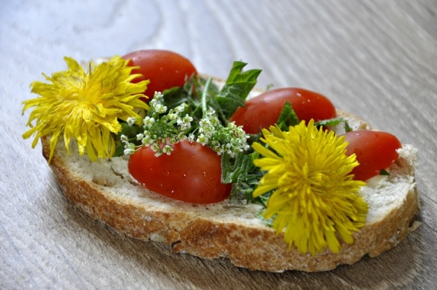
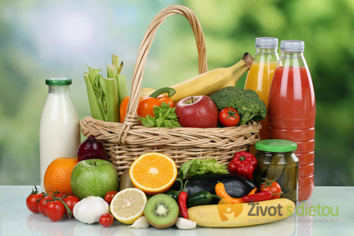
JÍDELNÍ LÍSTEK

18. dubna – 22. dubna 2022

- 2. října 2015

23 . 5 . července - 9 . července 2010

. června 2010

. října - 16. října 2009
PONDĚLÍ |  |  | Velikonoční pondělí
ÚTERÝ | Rohlík, pomazánkové máslo, hrušky, mléko, čaj | 1a7 | Zeleninová s kuskusem, koprová omáčka, vařené vejce, brambory, ovocná šťáva, voda | 91a37 | Chléb, dětská šunka, okurka, čaj | 1a6
STŘEDA | Slunečnicová veka, drůbeží pomazánka, kedluben, mléko, čaj | 1a61b7 | Hovězí vývar s mušličkami, rajská omáčka, vařené hovězí maso, těstoviny, minerálka, voda | 91a12 | Rohlík, čoko-nutty choceňské, kiwi, čaj | 1a7
ČTVRTEK | Cereální lupínky, jablko, kakao, čaj | 7 | Rybí s vejci a jáhly, kuře alá- bažant, rýže, broskvový kompot, ovocná šťáva, voda | 49312 | Chléb, sardinková pomazánka, paprikový lusk, čaj | 1a647
PÁTEK | Chléb, smetanový sýr, mrkev, mléko, čaj | 1a67 | Gulášová, bramborové šišky s mákem, džus, voda | 1a937 | Sezamová kaiserka, banán, čaj | 1a11
Jídlo je určeno k okamžité spotřebě Změna jídelníčku vyhrazena

